**2017-2018学年第2学期北京师范大学广州实验学校期中检测**

**八年级 历史(问卷）**

命题人：邓颖欣 总分：60分

学校： 班级： 姓名： 学号：

注意事项：

1. 答题前，考生务必将密封线内的项目填写清楚，密封线内不要答题。
2. 用黑色墨水钢笔或黑色笔芯圆珠笔答题。
3. 所有题目请在规定的答题卡上做答，否则无效。

**选择题（共20题，40分）**

1. 在中国人民政治协商会议开幕式上，毛泽东说：“诸位代表先生们，我们有一个共同的感觉，这就是我们的工作将写在人类的历史上。”“我们的工作”包括（ ）
2. 制定并通过《共同纲领》 B. 加入亚太经合组织

C. 提出和平共处五项原则 D. 颁布《土地改革法》

1. 中国人民共和国的成立开辟了中国历史新纪元。对“新纪元”的理解，正确的是（ ）
2. 中国取得了抗日战争的胜利
3. 中国结束了一百多年以来被侵略被奴役的历史
4. 中国结束了两千多年的封建帝制
5. 中国进入了社会主义现代化建设新时期
6. 时下，人们爱用“最美”一次赞美危难关头舍己为人的英雄。六十年前，作家魏巍发表过一篇充满激情、脍炙人口的文章——《最可爱的人》，生动报道了在朝鲜战场上应用作战、舍生忘死的（ ）
7. 中国人民志愿军 B. 国民革命第八路军 C. 中国工农红军 D. 中国人民支援军
8. 在土地改革中，我们广大农民对获得土地拥有重要的权利是（ ）
9. 使用权 B. 所有权 C. 经营权 D. 管理权

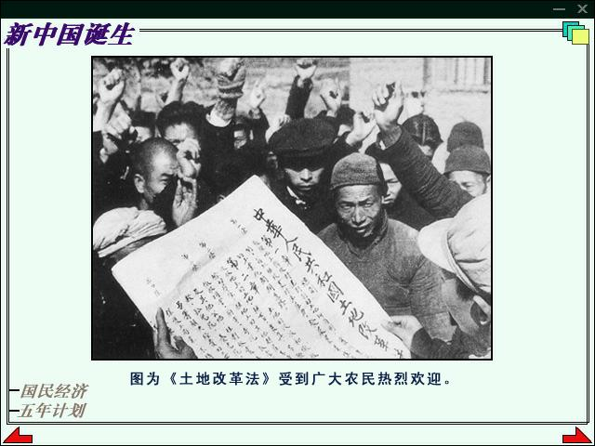

1. 注重历史图片的史料价值，从历史图片中获取历史信息，是历史学习不可或缺的基本能力要求。右图记载的历史事件是（ ）
2. 家庭联产承包责任
3. 1950—1952年土地改革
4. 农业合作化运动
5. 人民公社化运动
6. 下表的数据变化表明我国（ ）

|  |  |  |  |
| --- | --- | --- | --- |
| **项目** | **1952年** | **1957年** | **增长率/%** |
| 钢/万吨 | 135 | 535 | 296 |
| 生铁/万吨 | 193 | 594 | 208 |
| 粮万/吨 | 16392 | 19505 | 19 |

1. 社会主义改造基本完成 B. “大跃进”运动已全面展开   
   C. 已建成完整的工业体系 D. “一五”计划成就
2. 建立起自己独立的现代工业体系，是中国人寻求了一个多世纪的梦想。为实现这一“梦想”，中华人民共和国于1953年开始（ ）
3. 实行土地改革 B. 实施第一个五年计划   
   C. 开展人民公社化运动 D. 推行家庭联产承包责任制度
4. 在第一届全国人民代表大会的开幕词中，毛泽东说：“我们这次会议具有伟大的历史意义。这次会议是标志着我国人民从1949年建国以来的新胜利和新发展的里程碑，这次会议所指定的宪法将大大地促进我国的社会主义事业。”第一届全国人大被称作“里程碑”主要是因为它（ ）
5. 建立了社会主义制度 B.选举了新的国家领导人  
   C. 确立了共产党的核心地位 D. 制定了中国第一部社会主义类型的宪法
6. 社会主义三大改造主要是对_________进行的改造（ ）

➀农业 ➁手工业 ➂资本主义工商业 ④交通运输业  
A. ➀➁➂ B. ➁➂④ C. ➀➁④ D. ➀➂④

1. 中华人民共和国成立以后，国家对农业进行社会主义改造的方式是（ ）
2. 建立生产合作社 B. 完全没收 C. 废除地主土地所有制 D.公私合营
3. “指出在社会主义制度已经建立的情况下，国内的主要矛盾，是人民对于建立先进的工业国的要求，同落后农业国的现实之间的矛盾……当前党和人民的主要任务使集中力量发展社会生产力，实现国家工业化，逐步满足人民日益增长的物质和文化需要。”提出这一重要论述的会议是（ ）
4. 中共八大 B.中共十二大 C.中共十三大 D.中共十四大
5. 某地一大宅院门的灰墙上有一副对联：“放开肚皮吃饱饭；鼓足干劲搞生产”，横批“多快好省”。这幅对联最早应该书写于（ ）

A.20世纪50年代末 B. 20世纪60年代末 C. 20世纪70年代初 D. 20世纪70年代末

1. 下列事件发生在1978年的是（ ）
2. 三大改造基本完成 B. “文化大革命”结束   
   C. 中国恢复在联合国的合法席位 D.中共十一届三中全会的召开
3. 中共十一届三中全会重新确立的党的思想路线是（ ）
4. 发展才是硬道理 B.解放思想，实事求是 C.实行民主集中制 D.以经济建设为中心
5. 小说《平凡的世界》中描述道：“田福堂太痛苦了！当年搞合作化时，他曾怀着多么热烈的感情把左邻右舍拢合在一起，做梦也没想到二十多年后的今天，大家都散伙了。”小说中描述的“拢合在一起”和“都散伙了”分别是指（ ）
6. 土地改革和农业合作化运动 B. 农业合作化运动和人民公社化运动  
   C. 土地改革和家庭联产承包责任制 D. 农业合作化运动和家庭联产承包责任制
7. 自1985年起，我国开始以国有企业改革为重点的城市改革，1992年后国有企业改革加快了步伐，大中型企业向建立现代企业制度迈进。促进其改革步伐加快的主要因素是（ ）
8. 十一届三中全会的召开 B. 公司制、股份制的推行   
   C. 提出建立社会主义市场经济体制 D. 确立以公有制为主的多种所有制经济
9. 有人在纪念改革开放30周年的征文中写道：“在此后的三十年间，从半闭关锁国状态下苏醒的中国快马加鞭地追赶世界。如我们追溯新中国融入世界的历史，那1980年打开的第一扇‘窗’则需我们永远铭记。”文中的“第一扇‘窗’”是指（ ）
10. 设立深圳等经济特区 B. 设立沿海经济开放区   
    C. 设立经济技术开发区 D. 开放沿江和边境城市
11. 1984年，有国际媒体评论：“中国政府开放整个海岸，意味着实际开放半个中国，它是三十五年来中国政府所采取的最大胆行动。”这个“大胆行动”指的是（ ）
12. 开放十四个沿海城市 B. 设长江三角洲开放区   
    C. 设立深圳等经济特区 D. 开放沿江和边境城市

复习提纲

1. 中共十一届三中全会
2. 建设有中国特色的社会主义
3. 社会主义初级阶段理论
4. 1992年南方谈话
5. 党的指导思想
6. 右图是邓老师上历史课时给同学们展示的复习提纲。  
   据此判断，她复习的专题是（ ）
7. 社会主义民主和法制建设   
   B. 邓小平理论的形成和发展  
   C. 社会主义经济建设新成就   
   D. 中华人民共和国成立后经济体制的变化
8. 中国特色社会主义进入新时代，我国社会主要矛盾已转化为人民日益增长的______需要和______的发展之间的矛盾。（ ）
9. 美好生活 不平衡不充分 B. 幸福生活 不平衡不充分   
   C. 幸福生活 不充分不平衡 D. 美好生活 不充分不平衡

**非选择题（共1题，20分）**

1. 阅读下列材料，回答问题。

**材料一：**历史学家费正清说，“中国的革命正是由这样两种梦想推动着：一是爱国主义者想看到一个新中国傲立于世界民族之林；二是提高处于社会底层的农民的地位，消除古代旧有的……社会差别。”

**材料二：**1952—1956年国民收入结构表（单位%）

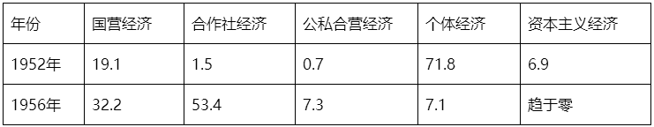

**材料三：**“一五”期间，中国新建了一系列工业部门，填补了许多工业部门的空白。……到1957年已经有了载重汽车、高炉、平炉制造设备、汽轮发电设备、拖拉机、精密仪表、石油机械和电讯设备等几十个行业比较齐全的制造系统，并开始试制一批新产品，使机械设备的自给能力从新中国成立前的20%左右提高到60%。1956年，中国制造出第一辆解放牌汽车、第一架喷气式歼击机和第一辆蒸汽机车。在航空工业方面，歼-5飞机的制造成功，标志着中国的飞机性能和新建工厂的工艺、装备、技术水平，都已达到当时世界上的先进水平。

——《中华人民共和国史稿》

**材料四：**凤阳县农业生产三年三大步

凤阳县

1. 根据材料一并结合所学知识，第一种梦想变为现实的标志性事件是什么？通过土地改革实现了第二种梦想，土地改革之后我国农村土地所有制发生了怎样的变化？为什么改变土地所有制后，农业生产得到了迅速恢复和发展？（6分）

请勿在本区域作答

1. 材料二表中数据的变化与哪一事件有关？该事件有何历史意义？（4分）
2. 材料三反映了“一五”时期在哪些领域的建设成就？该时期的工业成就有何影响？（4分）

（4）根据所学知识，我国哪一次会议作出了改革开放的历史性决策？材料四中，凤阳县粮食产量的变化，直接得益于哪个农村经济体制的推行？农民获得的“红利”是什么？（6分）